CZWARTEK Data: 18.03.21

Temat: „ Czyste powietrze wokół nas”

Cele:
1. Umiejętność określania przyczyn powstawania różnych dymów.
2. Uwrażliwienie dzieci na miejsca, w których mogą być narażone na kontakt z dymem.
3. Uświadomienie o wpływie zanieczyszczonego powietrza na zdrowie ludzi, zwierząt roślin.
4.Umiejętność określenia sposobów zapobiegania zanieczyszczeniom powietrza.

Metody: czynna, słowna, oglądowa, aktywizująca
Przebieg:
1. Pytania dla dziecka:
Czy powietrze zawsze jest bezbarwne/czyste? Nie
Dlaczego czasami powietrze jest brudne/zanieczyszczone?
Co jest powodem zanieczyszczeń powietrza? Dymy
Jakie dymy spotykamy na co dzień?
W jaki sposób powstają dymy?
Jakie mają zabarwienie?
2. Rodzaje dymów - plansza
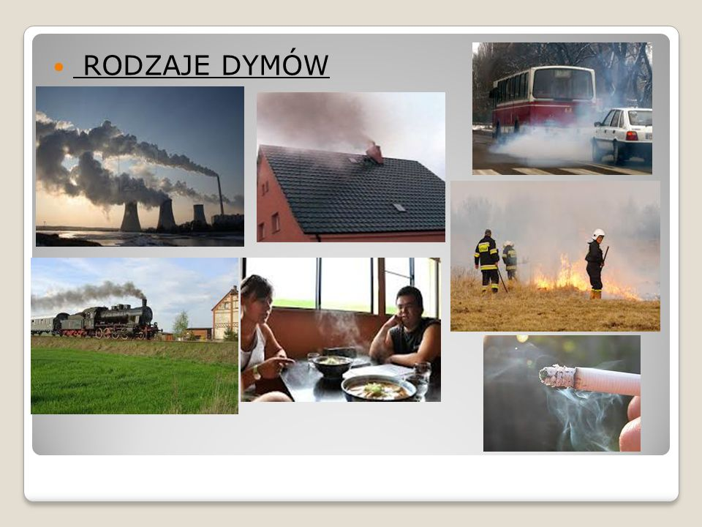

Dzieci wymieniają źródła dymu: dymy z kominów domów, fabryk, ognisk, pożaru lasu, dym z samochodu, motocyklu, papierosa
https://www.youtube.com/watch?v=Pn76p8TZAtA&list=PLAHtlLYJOJfl0CsSmiWwEVpBKeykZ8CCz&index=5
3.Jakie są kolory dymów?
Zwrócenie uwagi dzieci na kolory dymów:
• czysty biały dym- bezpieczny,
• szare, czarne, o niejednolitej barwie –dymy złe, niebezpieczne,
• białe dymy papierosowe- niebezpieczne.

Zwrócenie uwagi na niebezpieczny wpływ dymów (zanieczyszczonego powietrza) na środowisko, zdrowie ludzi, zwierząt i stan roślin.

4. Czy przebywanie w dymie zapewnia nam zdrowie?
„ Mamo, tato nie pal przy mnie!”
Nie pal, jeśli palisz, przestań
Nie pal, jeśli palisz, przestań. Jeśli nie potrafisz przestać, nie pal przy niepalących. Papieros zawiera 4 tys. związków chemicznych, z których co najmniej 40 ma działanie rakotwórcze
Każdy rok palenia kosztuje nas 3 miesiące życia
Co nam daje niepalenie papierosów?
- Lepsze zdrowie, większą odporność na choroby;
- Ładniejsze włosy, zęby, paznokcie, zdrowszą cerę;
- Świeży oddech;
- Lepszą kondycję fizyczną;
- Oszczędności finansowe;

Wsparcie rodziców – PRZYKŁAD JEST NAJBARDZIEJ ZARAŹLIWY
Rozmawiać nie tylko wtedy, gdy pojawi się problem, ale rozmawiać, gdy problemów jeszcze nie ma.
DROGI RODZICU PAMIĘTAJ, ABY:
:• pokazać dobry przykład swoim zachowaniem
,• spędzać z dzieckiem dużo czasu - jednak nie ilość a jakość się liczy!
• umieć słuchać uważnie tego, co ma do powiedzenia dziecko,
• rozmawiać z dzieckiem o świecie, nawet na trudne tematy,
• ustalać ścisłe reguły dotyczące zakazu palenia i picia,
• prowadzić wraz z dzieckiem ocenę tego, co oferują media, ponieważ środki masowego przekazu (reklamy, filmy) są dla dzieci głównym źródłem informacji na temat picia alkoholu, palenia papierosów i używania narkotyków,
• pomagać dzieciom w kształtowaniu pozytywnego wizerunku własnej osoby poprzez zachęcenie do pracy nad sobą oraz unikanie porównywania ich z innymi.
- Negatywne wyobrażenie o sobie sprzyja używaniu środków psychoaktywnych, pozytywny stosunek do własnej osoby uodparnia na presję społeczną.
• zachęcać dziecko do aktywnego i twórczego spędzania wolnego czasu.
5. W jaki sposób możemy zapobiegać powstawaniu dymów?
https://www.youtube.com/watch?v=PYd88-RyaLs
https://www.youtube.com/watch?v=JmNRCooXzrA&list=PLAHtlLYJOJfl0CsSmiWwEVpBKeykZ8CCz
https://www.youtube.com/watch?v=qt3hChi13bo&list=PLAHtlLYJOJfl0CsSmiWwEVpBKeykZ8CCz&index=2
https://www.youtube.com/watch?v=BzQaLLNsrWA&list=PLAHtlLYJOJfl0CsSmiWwEVpBKeykZ8CCz&index=3
https://www.youtube.com/watch?v=sz0b2K4svJM&list=PLAHtlLYJOJfl0CsSmiWwEVpBKeykZ8CCz&index=4
6. Czego nie należy spalać w kominkach domowych, piecach, na ogniskach aby nie powstawały „złe, niebezpieczne dymy”?
Nie wolno spalać: • plastików, butelek plastikowych, • foliowych toreb, siatek, • drukowanego kolorowego papieru, • leków, kosmetyków, chemii domowej, • starych opon, dętek, • przewodów, kabli • baterii, żarówek • mokrego drewna, liści.
Nauka piosenki: „ Piosenka o Dinku”
https://www.youtube.com/watch?v=cYjkEiaNvmk
TEKST PIOSENKI:
Ref. Ten zielony Dinek, ten zielony Dinek
Nie lubi palaczy, ucieka przed dymem.
Papieros to wróg nasz, zdrowie zabiera.
Nie wolno! To szkodzi! Dość tego palena!
- Żył dinozaur, mały Dinek,
Co przyjaciół ma w przedszkolu,
Na wycieczki chodzi z nami
Czasem w lesie, w parku , w polu.
- Raz się wybrał na wakacje-
Zaraza pociąg szybko ruszy,
A w wagonie pech – palący,
Zmienić miejsce Dinek musi.

Zadanie 1.
Pokoloruj odznaki „ Nie pal przy mnie”, wytnij, a następnie przypnij sobie i rodzeństwu.

Zadanie 2.
Pokoloruj Dinusia .

